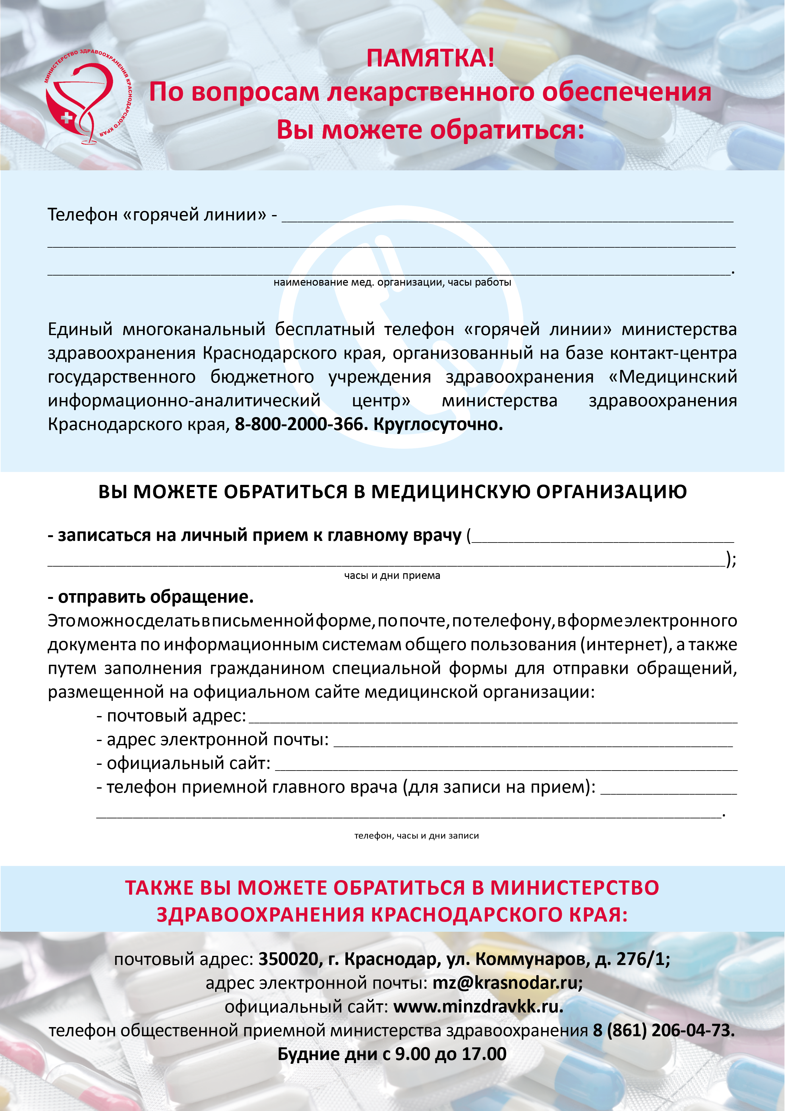

+79184352978

Будние дни с 8:00 до 20:00

ГБУЗ «Городская поликлиника №3 г. Краснодара» МЗ КК

8(861)239-09-21

Пн., ср., пт. с 10:00 до 12:00

350001 г. Краснодар, ул. Ставропольская, д. 142

Pol3@kmivc.ru

https://krdgp3.ru/

8(861)239-09-21, Пн., ср., пт. с 10:00 до 12:00